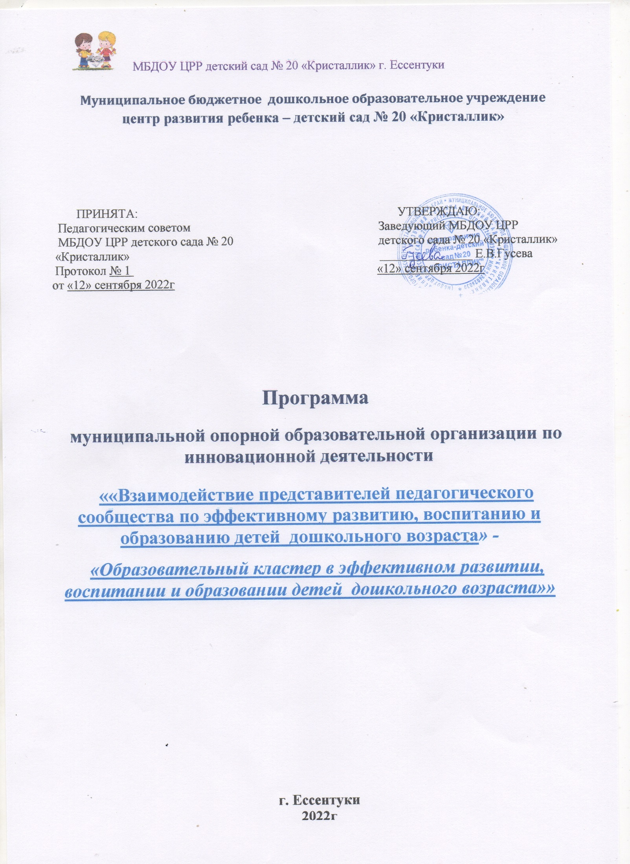

1. **Тема опорной инновационной площадки**

«Взаимодействие представителей педагогического сообщества по эффективному развитию, воспитанию и образованию детей дошкольного возраста» - «Образовательный кластер в эффективном развитии, воспитании и образовании детей дошкольного возраста»

**Исполнитель.**

Коллектив муниципального бюджетного дошкольного образовательного учреждения центра развития ребенка - детского сада № 20 «Кристаллик».

1. **Руководитель эксперимента**

Гусева Елена Васильевна - заведующий МБДОУ ЦРР детского сада № 20 «Кристаллик».

1. **Статус эксперимента.**

**Приказом Управления образования администрации г. Ессентуки №352 от 01.06.2022 год.**

**«Об организации инновационной деятельности в образовательных организациях города в 2022-2023 учебном году» - муниципальная опорная инновационная площадка.**

1. **Сроки эксперимента.**

Эксперимент в стадии опорной образовательной организации по инновационной деятельности на 1 год 2021 по 2022 учебные годы.

1. **Актуальность темы.**

Модернизация системы образования способствует перестройке деятельности образовательных учреждений, которые находятся в поиске, как новых путей, стратегий развития, так и инновационных технологий работы с детьми, позволяющих обеспечить условия для успешной социализации, сохранения и укрепления здоровья, повышения культуры и развития ребенка на протяжении всего процесса обучения.  Инновационная деятельность позволяет эффективнее решать проблемы дошкольного образования, реализацию ФГОС.

В свете решения проблемы модернизации, создание инновационной площадки по теме: «Взаимодействие представителей педагогического сообщества по эффективному развитию, воспитанию и образованию детей дошкольного возраста***»***, основанной на объединении географически сконцентрированных образовательных, научных и др. учреждений, их тесное сотрудничество, в рамках общего проекта – это путь совместного, более эффективного решения современных образовательных задач, продиктованных временем, ресурс реализации ФГОС, совершенствования дошкольного образования.

Во многом потенциал инновационной деятельности зависит от взаимодействия всех участников образовательного процесса, что ведет к формированию сетевой организации научно-методического и практического обеспечения развивающей образовательной среды. Создание инновационной площадки предполагает тесное взаимодействие всех участников инновационной деятельности, их тесное сотрудничество в рамках общих проектов.

Современная реальность диктует необходимость развития социального партнерства в дошкольном образовании как одного из главных условий дошкольной организации, ориентированной на формирование личности ребенка. Вполне очевидно, что детский сад должен не только   обеспечить образовательные запросы населения, но и решать задачи культурно-просветительского характера, способствовать реализации концепции единения семьи и ДОУ, уделять особое внимание удовлетворению образовательных потребностей каждого ребенка иными словами, стать детским садом для всех детей, детским садом для каждого ребенка.

Один из путей решения данной проблемы видится в разработке такого подхода в дошкольном образовании, который основан на партнерстве заинтересованных друг в друге субъектов, применяется в исследовании проблем их конкурентоспособности, а также метод стимулирования инновационной деятельности самого учреждения. В результате активного взаимодействия представителей педагогического сообщества для каждого участника ожидается: наиболее активное внедрение инновационных технологий, предсказуемость результатов, интенсивное развитие образовательного учреждения.

Инновационная деятельность педагогических сообществ предполагает обеспеченность новыми идеями и подходами, способствует повышению результативности научно-внедренческой деятельности, качественному удовлетворению потребностей в образовательной услуге, а также созданию условий для саморазвития и самоорганизации субъектов взаимодействия.

Создание единого информационного пространства в освоении теоретической базы и ценного опыта работы в области современных образовательных технологий, направленных на развитие личности каждого ребенка в условиях реализации ФГОС ДО имеет существенное значение для обеспечения реализации основных направлений развития дошкольного образования в целом.

**6. Гипотеза эксперимента.**

Актуальность направления деятельности инновационной площадки обоснована потребностью поиска педагогических путей и современных способов использования  средств социально-культурной деятельности для эффективной социализации детей. Интеграция деятельности образовательных учреждений, участников инновационного проекта, позволит реализовать современные технологии эффективной социализации детей в ДОО. Ценность технологий эффективной социализации ребенка определяется требованиями, которые предъявляет ФГОС ДО, современное общество с его демократическими тенденциями к воспитанию подрастающего поколения. Кроме того, программа инновационной деятельности – это документ, который соответствует современным тенденциям обновления российского образования и требованиям государственного стандарта.

Таким образом, в рамках проекта инновационной деятельности как ресурса реализации ФГОС ДО, предполагается разработка особой, сбалансированной и взаимопроникающей модели взаимодействия ОУ, которая обеспечит эффективную социализацию детей.

Одним из условий*,*способствующих эффективному развитию дошкольного учреждения, является активное взаимодействие ДОУ и представителей окружающего педагогического сообщества, от формального диалога к партнёрским отношениям, отношениям сотрудничества. При этом результатом жизнедеятельности ДОУ будет являться успешное взаимодействие с социумом, в результате которого дошкольное учреждение само становится мощным средством социализации личности.

Таким образом, построение взаимодействия представителей педагогического сообщества, таких как: педагоги детского сада и школы, родители, педагоги системы дополнительного образования города, учреждения образования, науки и культуры – предполагает целевое объединение профессионалов образования, передовых идей и материальных ресурсов. Взаимодействие детского сада с различными социальными объектами повышает качество образовательных услуг и уровень стандартов дошкольного образования, создает условия для получения детьми целостного представления о мире, максимального творческого самовыражения в любой сфере деятельности ребенка.

1. **Объект опорной инновационной деятельности**

**Объект -** Содержание, формы и методы воспитательно-образовательный работы по эффективному развитию, воспитанию и образованию детей дошкольного возраста***»*** - «Образовательный кластер в эффективном развитии, воспитании и образовании детей дошкольного возраста»

1. **Предмет опорной инновационной деятельности**

Позитивная социализация и всестороннее гармоничное развитие детей дошкольного возраста.

1. **Программно – целевые основания программы эксперимента.**

**Цель:**Разработка и внедрение модели образовательного кластера как формы социального партнерства и взаимодействия ДОУ с социумом, способствующей инновации в дошкольном образовании, объединению его участников для обеспечения благоприятных условий всестороннего развития детей дошкольного возраста, их творческого потенциала и социализации в обществе.

**Задачи:**

* повышение качества образовательного процесса;
* выявление и обоснование организационно – педагогических условий развития образовательного кластера как эффективной формы взаимодействия с социумом.
* разработка нормативно-правовой и организационной базы, обеспечивающей деятельность образовательного кластера и взаимодействия с социальными партнерами;
* отработка механизма взаимодействия ДОУ и социума.
* выявление и развитие способностей каждого ребенка в различных видах деятельности; самоопределение в коллективе сверстников
* расширение возможностей дополнительных образовательных услуг;
* качество выпускника ДОУ как совокупность компетенций с позиции удовлетворенности участников и потребителей образовательного процесса.

1. **Оценка эффективности реализации программы.**

         Осуществление  реформ образования в России кардинальным образом изменило оценочную шкалу эффективности воспитательно - образовательного процесса.

Оценивая результаты полученные в процессе реализации программы инновационной деятельности, следует изучить условия, в которых осуществляется воспитательно - образовательный процесс, его содержание и результативность. При изучении условий осуществления воспитательно - образовательного процесса следует изучить:

* уровень мастерства педагогических кадров;
* уровень методического обеспечения детского сада;
* социальный запрос родителей, интересы воспитанников;
* сформированность нормативно-правовой базы деятельности;
* состояние материально-технической, дидактической базы ДОУ;
* результаты усвоения программного материала.

Четко выработанная система оценивания позволяет управлять процессом инновационной деятельности, координировать связи ДОУ с внешней средой, обеспечивать совместную деятельность педагогов, воспитанников, родителей, общественности в развитии воспитательно- образовательного процесса с целью достижения положительных результатов инновационной деятельности.

Система оценивания является демократичной, прозрачной, упорядоченной, целевой, опережающей. Все это дает возможность рассчитывать реально достижимые цели, а также своевременно предвидеть возникновение факторов, мешающих их достижению, и реагировать на них до того, как их действие приведет к негативным последствиям в ходе инновации.

**КРИТЕРИИ ОЦЕНКИ ПРОГРАММЫ**

|  |  |  |
| --- | --- | --- |
| **Критерии** | **Показатели** | **Методический инструментарий** |
| Расширение возможностей развития дошкольников | Эффективность сотрудничества ДОУ с представителями педагогического сообщества города и учреждениями образования, науки и культуры -  выполнение условий договоров | Анкетирование родителей, педагогов, опрос воспитанников, анализ анкет  Работа с документами |
| Уровень развития воспитанников | 1. Повышение уровня усвоения образовательной программы и детского развития  2. Результативность участия в городских конкурсах, концертах и т.д.  3.Результативность деятельности педагогов по программе инновационной площадки  3. Результаты участия педагогов ДОУ в семинарах, мастер-классах, научно-практических конференциях, в педагогических чтениях, заседаниях МО  4. Удовлетворенность родителей качеством развития эмоциональной сферы дошкольников, их творческих способностей, развитием устной речи,укреплением психического и физического здоровья дошкольников. | Мониторинг    Итоги участия, фото и видео- материалы.    Анкетирование    Итоги участия, добавление материалов в портфолио педагогов    Анкетирование |

**11. Предполагаемый результат**:

1. Создание системы взаимодействия ДОУ и передачи результатов инновационной деятельности с учреждениями социума на основе договоров и совместных планов.

2. Становление уровня социальной компетенции участников образовательного процесса, направленных на активное освоение мира.

3. Повышение общекультурного уровня, формирование позитивной самооценки, коммуникативных, творческих навыков, личностных качеств детей, родителей, педагогов.

4. Рост психоэмоционального благополучия и здоровья участников образовательного процесса, основанных на творческом взаимодействии с социальными институтами.

5. Структура управления ДОУ, обеспечивающая координацию взаимодействия с социальными институтами, использование социокультурного потенциала социума в создании единой воспитательной системы.

6.Серия обучающих семинаров и мастер - классов по повышению квалификации педагогов в процессе внедрения в работу новых педагогических технологий, разработки программ, проектов.

7.Публикация наработанных материалов на сайте ДОУ, готовность к публикации и распространению педагогического опыта.

Активная позиция дошкольного учреждения влияет на личную позицию педагогов, детей, родителей, делает воспитательно-образовательный процесс более эффективным, открытым и полным.

**12.** **Организация социокультурной связи между ДОУ и учреждениями позволяет:**

* использовать максимум возможностей для развития интересов детей и их индивидуальных возможностей;
* решать комплекс образовательных задач, тем самым повышая качество образовательных услуг и уровень реализации образовательной программы ДОУ.

Таким образом, современное дошкольное образовательное учреждение не может сегодня успешно реализовывать свою деятельность и развиваться без широкого сотрудничества с социумом на уровне социального партнерства.

 Приоритетным направлением сотрудничества является: создание условий для полноценного проживания ребенком дошкольного детства; сохранение и укрепление здоровья детей, формирование основ базовой культуры личности, творческого потенциала воспитанников, подготовка ребенка к жизни в современном обществе.

В настоящее время очень актуальна проблема социализации детей. Нужно отметить, что самую главную роль в решении этой проблемы решает педагог и педагогический коллектив. Необходимо сохранить индивидуальность каждого ребёнка, обеспечить гармоничное физическое и психическое развитие детей. Проблему социализации ребёнка можно решить использованием практических методов и форм работы.

Таким образом, можно сделать вывод, что только слаженная работа педагогического коллектива, личная заинтересованность каждого педагога в отдельности, определение и реализация эффективных форм взаимодействия даёт положительные результаты в организации работы с социальными партнёрами, которые помогают образовательному учреждению в социальном развитии детей дошкольного возраста.

Взаимодействие с социальными партнерами создает благоприятные возможности для обогащения деятельности, опыта в ДОУ, расширяет спектр возможностей по осуществлению сотрудничества с социокультурными учреждениями в рамках разностороннего развития воспитанников.

Практика работы нашего учреждения с социальными партнерами показывает, что подготовка жизнеспособного, свободомыслящего и активнодействующего человека – гражданина новой России может осуществляться в условиях социального партнерства.

Организация сотрудничества с социумом формирует устойчивую систему ценностей ребенка выступающих в качестве внутренних регуляторов его поведения в любых ситуациях, делает успешной подготовку к школьному обучению, оптимизирует взаимодействие взрослого и дошкольника, способствует успешной социализации личности дошкольника, дает возможность реализации личностно ориентированного подхода к воспитаннику, совершенствует профессиональную компетентность педагога.

Анализ выявленных потенциальных возможностей и интересов детей нашего ДОУ, их дифференциация по направлениям позволили спланировать и организовать совместную работу детского сада с такими социальными институтами:

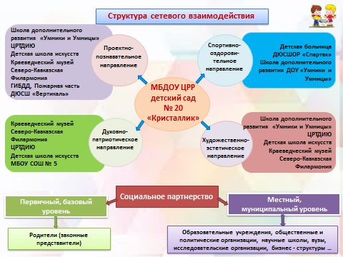

**13. В перспективе:**

* разработка презентационных материалов, распространение опыта работы на городском, краевом, федеральном уровне;
* разработка новых педагогически целесообразных и дидактически обоснованных способов обучения и воспитания талантливых детей дошкольного возраста в дошкольных учреждениях;
* методическое оформление инноваций, дающих возможность их массового использования;

**14. План инновационной работы по реализации:**

|  |  |  |  |
| --- | --- | --- | --- |
| **№** | **Наименование мероприятия** | **Сроки** | **Исполнители** |
| **Подготовительно-информационный и документальный этап** | | | |
| **1** | Разработка поэтапно плана инновационной деятельности в форме опорной площадки | Август- сентябрь 2022 г. | Заведующий МБДОУ, зам по УВР |
| **2** | Выработка функционального представления о проблеме, идее и предмете инновационной деятельности | Сентябрь - ноябрь 2022 | Заведующий МБДОУ, зам по УВР |
| **3** | Создание совета по инновационной деятельности и его работа по подготовке концепции и программы по инновационной деятельности | Сентябрь - ноябрь 2022 | Заведующий МБДОУ, зам по УВР |
| **4** | Выявление уровня компетенции педагогов по работе в режиме инновации | Сентябрь - ноябрь 2022 | Заведующий МБДОУ, зам по УВР |
| **Организационный этап** | | | |
| **5** | Вебинар «Наставничество в дошкольном образовании детей» для заместителей, заведующих по учебно-воспитательной работы детских садов города Ессентуки | Октябрь | зам по УВР  творческая группа педагогов |
| **6** | Презентационная площадка молодых педагогов дополнительного образования в формате печа-куча «Смелые решения» для молодых педагогов | Ноябрь | зам по УВР  творческая группа педагогов |
| **7** | Бесплатный онлайн-курс «Лайфхаки для преподавателей кружков» для педагогов дополнительного образования детских садов города Ессентуки | Сентябрь | зам по УВР  творческая группа педагогов |
| **8** | Бесплатный вебинар «Опыт проектирования краткосрочных образовательных программ дополнительного образования» для воспитателей старшей группы | Октябрь | зам по УВР  творческая группа педагогов |
| **9** | Онлайн митап «Успешная социализация детей в дополнительном образовании» для воспитателей подготовительной к школе группы | Ноябрь | зам по УВР  творческая группа педагогов |
| **10** | Научно-практический пленум «Приоритеты и ценности дополнительного образования» для воспитателей подготовительной к школе группы | Декабрь | зам по УВР  творческая группа педагогов |
| **11** | Бесплатный вебинар «Современное занятие в системе дополнительного образования детей» для воспитателей старших групп | Январь | зам по УВР  творческая группа педагогов |
| **12** | Вебинар «Лучшие практики ДОУ оп разработке дополнительных общеобразовательных программ» для заместителей, заведующих по учебно-воспитательной работы | Март | зам по УВР  творческая группа педагогов |
| **Проектная деятельность одарённые дети в дополнительном образовании. Практический этап** | | | |
| **13** | Конкурс «Лучшее детское изобретение» для воспитателей подготовительных к школе групп | Февраль | Заведующий МБДОУ, зам по УВР  творческая группа педагогов |
| **14** | Первый конгресс детских творческих сообществ дополнительного образования для всех детских садов города Ессентуки | Декабрь | Заведующий МБДОУ, зам по УВР  творческая группа педагогов |
| **15** | Конкурс детского творчества "Юные таланты - 2023"  для всех детских садов города Ессентуки по дополнительному образованию | Апрель | Заведующий МБДОУ, зам по УВР  творческая группа педагогов |
| **16** | Спич-сессия «Союз наставника и обучающегося в системе дополнительного образования как средство достижения цели» для заместителей, заведующих по учебно-воспитательной работы | Май | Заведующий МБДОУ, зам по УВР  творческая группа педагогов |

1. **Форма представления результатов инновационной деятельности для массовой практики.**

**Все результаты и практические материалы, полученные в ходе работы муниципальной опорной площадки будут представлены для работы с ними в методический кабинет отдела образования, найдут отражение:**

* + **в ежегодном публичном докладе МБДОУ на сайте отдела образования,**
  + **в материалах публикаций в СМИ;**
  + **в выступлениях педагогов на педагогических чтениях и заседаниях методических объединений.**